РАСПИСАНИЕ

Профессиональная программа
повышения квалификации

«Проектирование духовно-нравственного воспитания в процессе обучения математике, физике и информатике в школе и вузе»

г. Елец, ЕГУ им. И.А. Бунина, 25 сентября – 29 сентября 2023 г.

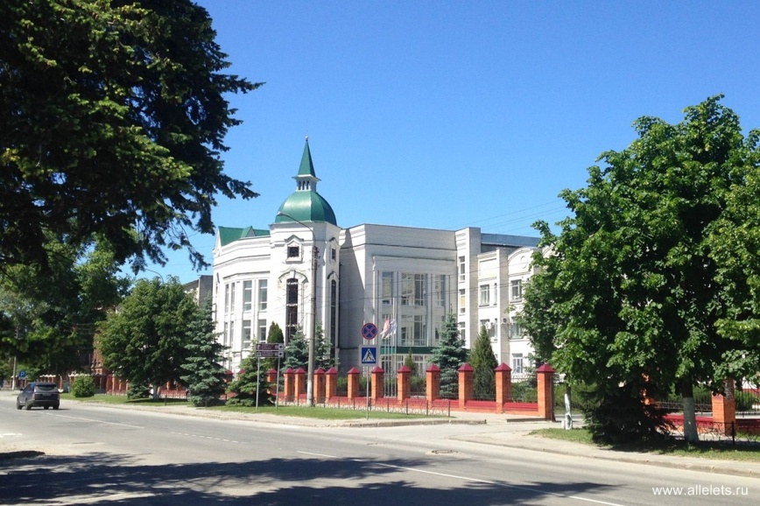
Профессиональная программа
повышения квалификации
«Проектирование духовно-нравственного воспитания в процессе обучения математике, физике и информатике в школе и вузе»
г. Елец, ЕГУ им. И.А. Бунина, 25 сентября – 29 сентября 2023 г.

Дата и место проведения | Содержание занятий
25 сентября  (г. Елец, Коммунаров, д.28., Конференц-зал научной библиотеки, ауд. 404) | 10.00–11.00. Регистрация слушателей  Торжественное открытие программы  11.00–12.20. Приветственное слово слушателям  Ректор ЕГУ им. И.А.Бунина, проф. С.В. Щербатых  Проректор по дополнительному образованию, внутреннему контролю и международной деятельности, проф. Е.Н. Герасимова  Приветственное слово и доклад «Философские аргументы в пользу бытия Бога»  Максим, епископ Елецкий и Лебедянский  Приветственное слово и доклад «Основы духовно-нравственного воспитания молодежи в России: тенденции, поиски, проблемы»  Протоиерей Геннадий Заридзе, председатель МПОО «Объединение православных ученых» (Воронеж)  12.20–13.30  Литературно-музыкальная композиция, посвященная 400-летию со дня рождения святителя Митрофана Воронежского (муз. рук. О.Е. Манина).
26 сентября  (г. Елец, ул. Ленина, д. 86,  УК-4, ауд. 18) | 12.30–14.05  Духовные основы отечественной культуры и российского образования  Прот. Геннадий Заридзе
14.15– 15.50
Нормативно-правовое обеспечение реализации государственной политики в области духовно-нравственного воспитания
Черноусова Н.В., директор института математики, естествознания и техники
27 сентября  (г. Елец, ул. Ленина, д. 86, УК-4, ауд. 18) | 14.05–15.35  Проектирование организации воспитательного процесса всредней и высшей школе  Саввина О.А., проф.
15.45– 17.15
Потенциал физико-математического образования в обеспечении национальной безопасности страны
Саввина О.А., проф.
28 сентября  (г. Елец, ул. Ленина, д. 86, УК-4, ауд. 18) | 14.05–15.35  Проектирование организации воспитательного процесса в средней и высшей школе  Черноусова Н.В., директор института математики, естествознания и техники
15.45– 17.15
Потенциал физико-математического образования в обеспечении национальной безопасности страны
Саввина О.А., проф.
29 сентября  (г. Елец, Коммунаров, д.28., Конференц-зал научной библиотеки, ауд. 404) | 10.00–15.00. Закрытие курсов.  Собеседование. Участие слушателей в конференции «Фундаментальные проблемы обучения математике, информатике и информатизации образования».

